Открытый урок

Тема: «Маркировка товара»

Практическая работа : Определение гарантийности качества товара по штриховому коду.

Тип урока: комбинированный.
Вид учебного труда: работа с информацией.
Объект труда: «Определение гарантийности качества товара по штриховому коду».

Время работы: 45 минут (1 урок).

Цели:

- Познакомить с назначением торговых символов, этикеток, штрих-кода, информацией, которая в них заложена.
- Учить разбираться в этой информации.
- Научить определять гарантийность качества товара по штриховому коду.
- Развивать умение работать со схемами, инструкционными картами, образцами (упаковками товаров).
3. Воспитывать грамотного покупателя.

Дидактическое обеспечение: презентации: «Маркировка товара», «Штриховой код»; образцы маркировок, этикеток, упаковок с нанесённым штрих кодом; таблица «Коды стран»; инструкционные карты «Штриховой код», «Определение гарантийности качества товара по штриховому коду»

Оборудование: компьютер, экран.

Словарь: маркировка товаров, этикетка, штриховой код.

Ход урока:

- Организационный момент.

- Подготовка рабочих мест.

- Постановка темы и учебной цели.
Знания, которые Вы получите на уроке, необходимы каждому человеку, совершающему покупки. Умение получать информацию о товаре из маркировок поможет свести к минимуму ваши ошибки при приобретении многих вещей и продуктов. Сегодня мы будем учиться быть грамотными потребителями и определим гарантийность качества товара по штриховому коду.

- Опрос пройденного материала.
- Что такое информация о товарах?
- Из каких источников можно получить информацию о товаре?
- Какая должна быть информация?
- Что такое сертификат товара?

- Новый материал.
Какую информацию несут различные символы на упаковке товара? (Ответы учащихся.)
Покупая товары в упаковке, Вы, наверное, обращали внимание на то, что на них нарисованы различные символы; рюмочки, зонты, кружочки и т. д. Знаете ли Вы о том, какую информацию они несут? (Ответы учащихся.)
Весь этот комплекс обозначений, состоящий из текста, графических, цветовых символов, нанесённые на упаковку, ярлык или этикетку называется маркировкой. (Запись в тетради).
Как читать маркировку товаров?
Символы, которые встречаются на упаковке товаров и самих товаров:
1. Экологические символы.
Нет, наверное, человека, который не заботился бы о своем здоровье. А как известно, наше здоровье во многом зависит от чистоты окружающей среды. Поэтому миллионы людей во всем мире стремятся приобретать экологически чистые продукты. Но как их узнать в массе товаров на наших прилавках?

Голубой ангел - экологически чистый продукт

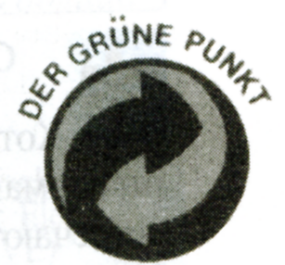
Зелёная точка - производство продукта экологически чистое, а отходы подлежат вторичной обработке
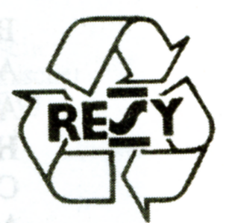

Ресайклинг - предметы, поддающиеся переработке или получены из вторичного сырья



Кролик - продукт не был опробован на животных

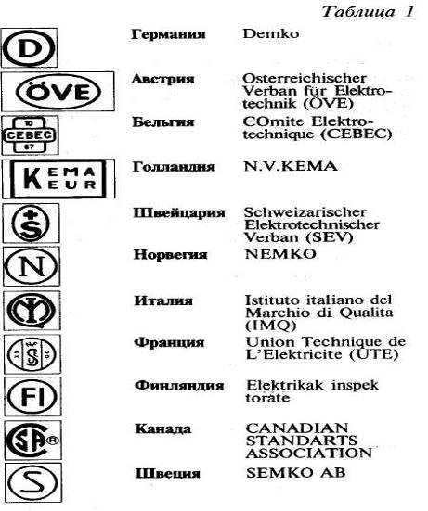
2. Стандарты качества и безопасности.
Выбрать то, что нужно, вам помо-
жет маркировка — специальные значки, которые ставят организации, отвечающие за безопасность. Знак должен стоять на самом приборе, а не на какой-то его части. В России есть и свой собственный знак безопасности. Если на товаре стоит "МЕ" или «СЕ», это означает, что данный прибор соответствует требованиям безопасности.
Опасность для жизни и здоровья потребителя:
- товар токсичен;
- товар может вызвать раздражение;
- Внимание! Инфекционная опасность!
3. Правила пользования товаром.
На одежде встречается группа знаков – символов, которые подсказывают нам, как ухаживать за данной вещью.
Какие можно встретить символы на одежде? (Ответы учащихся - сушка, стирка, отбеливание, химчистка.)
Все эти символы содержатся на этикетке товаров: вещей, упаковок продовольственного товара).
Что такое этикетка товара?
Этикетка – маленький представитель вещи.
Этикетка - ярлычок с фабричным, торговым клеймом, надписью.
Знаете ли Вы, какая информация содержится на этикетке вещей? (Ответы учащихся.)
Этикетка содержит:
- название продукции;
- символ кампании производителя;
- состав;
- инструкции для пользователя.
4. Состав продукта.
Состав продукта указывается на этикетке. По закону вся информация о составе продукта должна быть на русском языке.
Какая информация содержится на этикетке продовольственного товара? (Ответы учащихся.)
Этикетка продовольственного товара: состав, масса (объем), калорийность, срок годности и хранения товара, дата выпуска товара, адрес изготовителя, индекс Е, штрих код.
Учащиеся изучают различные виды упаковок от разного вида товаров, этикетки, инструкции, паспорта с изделиями, определяя важнейшую для покупателей информацию: срок годности, правила эксплуатации, меры предосторожности и т.д.
На многих изделиях - от жевательной резинки до телевизора – Вы всегда увидите ряд цифр, а над ними – черные полосы разной ширины.
Что это за загадочные штрихи?
Картина с бумажной волокитой заметно изменилась с появлением штрих кода. И если наше время называют веком электроники и информатики, то штрих код-это поистине тоже изобретение века. Придумали штрих код американцы. Практическое использование началось в 60-х годах прошлого столетия.
Если бы штриховому коду надо было придумать девиз, он мог быть таким: «Скорость + надежность».
Штриховой код – это чёрные полоски с рядом цифр. Печатают штрих-код на упаковке при её изготовлении обычно чёрным, синим тёмно-зелёным или тёмно-коричневым цветом. (Запись в тетради.)
Как кодируется информация товара?
Код продукции состоит из ряда цифр и штрихов над ними. Цифры - это товарный номер. Обычно он состоит из 13 цифр. А товары имеющие небольшие размеры, могут иметь короткий код состоящий из 8 цифр. Первые три означают код той страны, где выпущен товар. Следующие четыре указывают на производителя продукции – его порядковый номер в каталоге страны. И последняя цифра – это конкретное число, подтверждающее правильность самого кода.
Как расшифровать информацию о продукте?
Для этого есть специальные электронные считывающие устройства - сканеры, которые бывают самой разной формы, например, в виде карандаша или пистолета.
Где применяется штриховой код? (Ответы учащихся.)
Пример вычисления контрольной цифры для определения подлинности товара. Цифровой код: 4600433500175
1. Сложить цифры, стоящие на чётных местах.
6+0+3+5+0+7=21
2. Полученную сумму умножить на 3:
21*3=63
3. Сложить числа стоящие на нечётных местах, без контрольной цифры:
4+0+4+3+0+1=12
4. Сложить числа, указанные в пунктах 2 и 3:
63+12=75
5. Отбросить десятки: 5
6. Из 10 вычесть полученное в пункте 5:
10-5=5
Вывод: Если полученная после расчёта (в пункте 6) цифра не совпадает с контрольной цифрой в штрих-коде, это значит, что товар произведён незаконно и не гарантирует качества.

- Практическая работа.
Практическая работа: Определите страну - изготовитель и гарантийность качества товара по штриховому коду.
Физминутка.

- Анализ и оценка выполненных работ.
- Что Вы будите учитывать при оценке работ?
- Поменяйтесь работами внутри группы и оцените их.
- Какие Вы поставили оценки? Какая общая оценка?
- Что получилось? Что не получилось?
- Учитель обобщает типичные ошибки учащихся.

- Закрепление материала.
- Что такое маркировка товаров?
- Какие символы встречаются на упаковках товара?
- Что такое этикетка товара?
- Какая информация содержится на этикетке вещей?
- Какая информация содержится на этикетке продовольственного товара?

- Подведение итога урока.
Чему научились Вы сегодня на уроке?

- Домашнее задание.

